Nama : Khoirul Andriyanto

NIM : 12030123130166

Mata Kuliah : Analisis Sistem dan Desain

Kelas : D

Deskripsi

Sebuah kebun binatang besar ingin mengembangkan sistem pemantauan kesejahteraan satwa secara otomatis untuk memastikan bahwa satwa mendapatkan perawatan terbaik. Sistem ini akan memonitor kondisi fisik dan lingkungan tempat tinggal satwa melalui sensor, serta mengelola riwayat perawatan dan kesehatan setiap satwa. Penjaga kebun binatang dapat menerima notifikasi jika ada kondisi yang tidak normal, dan dokter hewan dapat memantau kesehatan satwa serta membuat jadwal pemeriksaan berkala.

1. **DFD Konteks**

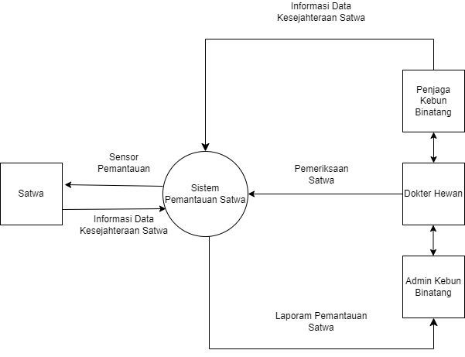

1. **DFD Level 1**

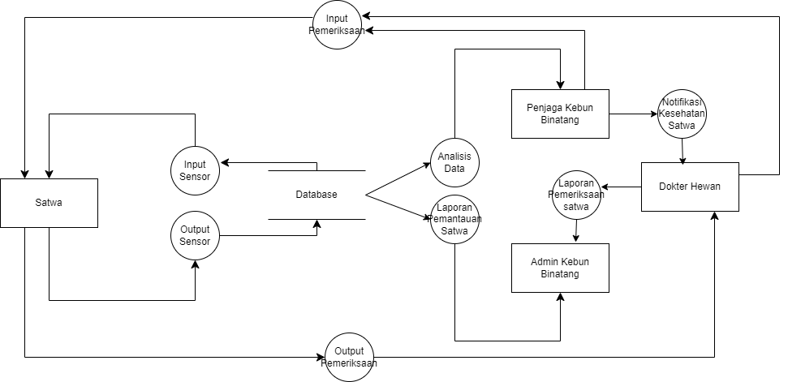

1. **ERD**

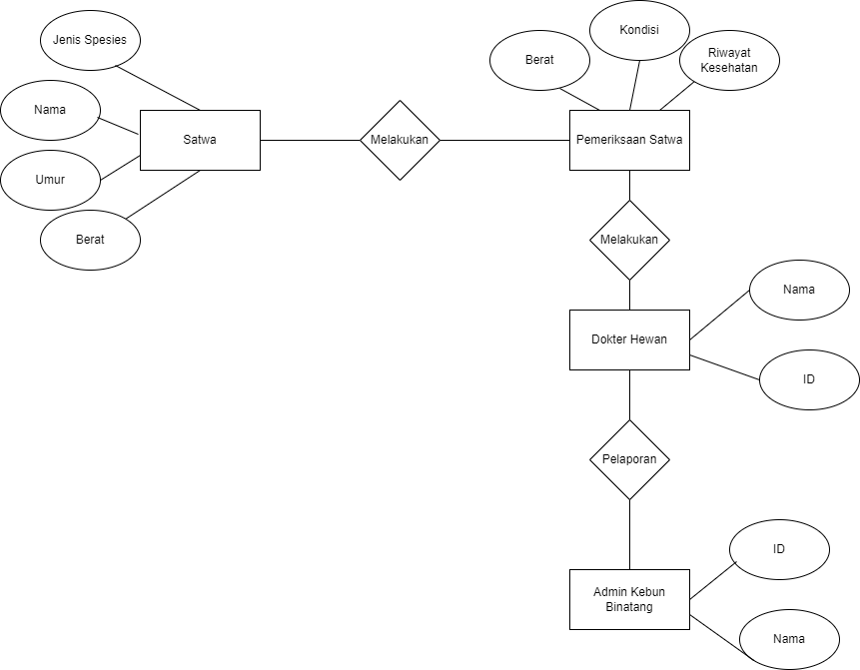

1. **Use Case Diagram**

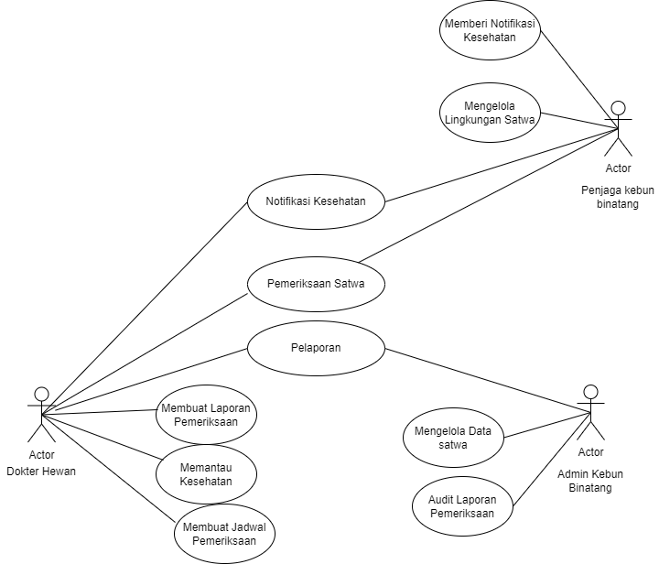

1. **Class Diagram**

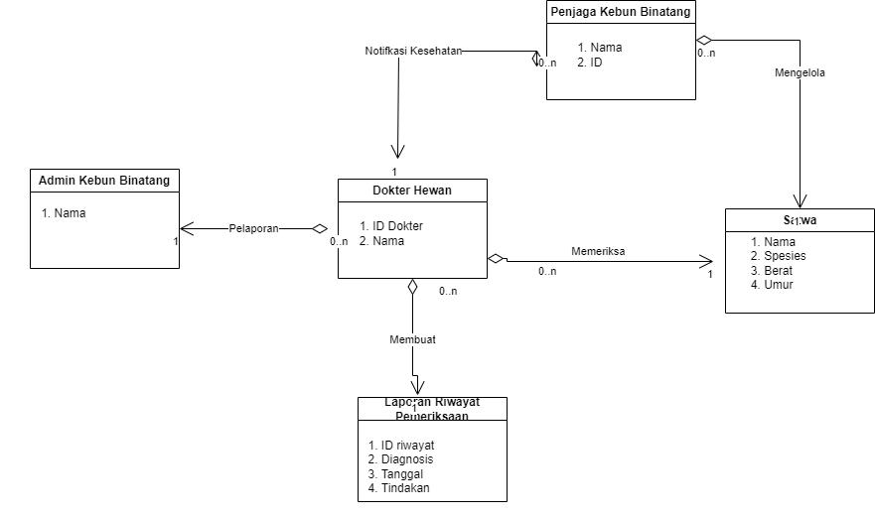

1. **Sequence Diagram**

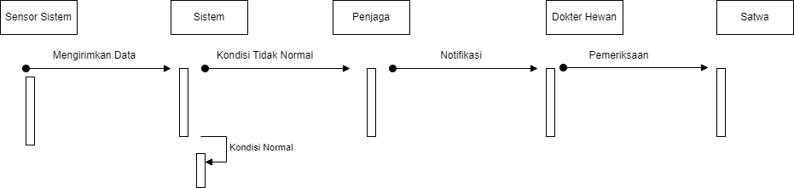

1. **Activity Diagram**

